「旅行企画コンテスト」
～あなたの住む街でおもてなしをしよう～

提出日: 2016年 7月 20日

氏名（代表者氏名） 筑紫 花子
メンバーの氏名（グループ参加のみ記入） 太宰 梅子、鈴木 一郎
高校名（学年） 〇〇〇〇高等学校 （2年）
住所（グループの場合は代表者） 〒818-0192 福岡県太宰府市石坂2丁目12-1
電話番号 092-925-3591
E メールアドレス exam@chikushi-u.ac.jp
本学からの資料送付 必要 不要

企画書
ツアータイトル | 糸島の大自然を満喫し、太宰府の文化・歴史を体験する2日間
企画の概要 | 東京の高校生なので、福岡市からほんのわずかな距離で豊かな自然を体験できる糸島へ行きます。そして、代表的な観光スポット太宰府天満宮や光明禅寺へ行き、文化や歴史に触れてもらうスケジュールになります。
日 | スケジュール
1日目 | 9：00 福岡空港から糸島に移動  10：00 手造りハム体験・昼食 14：00  15：00 地引網漁体験 18：00  19：00 ホタル見学
 | 朝：空港 | 昼：糸島手造りハム | 夕：バーベキュー
宿泊場所 | 20：00 糸島のコテージ
2日目 | 8：00 コテージを出発  10：00 太宰府天満宮（お土産購入） 12：00  13：00 光明禅寺 14：00  15：00 福岡空港
 | 朝：元祖ラーメン長浜家 | 昼：ラーメン暖暮

企画のポイント | 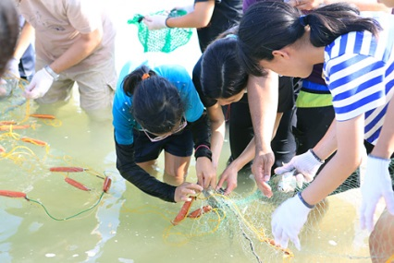 | 地引網漁体験  自分たちで捕った魚を夕食時に食べることで、自然のめぐみと地産地消を感じてもらいます。
 | 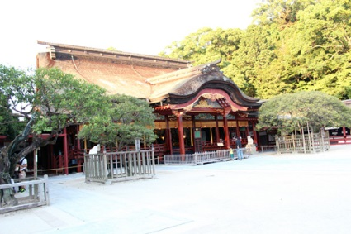 | 太宰府天満宮  福岡を代表する観光スポット太宰府天満宮へ行き、太宰府の街の文化や歴史を知ってもらいます。
 | 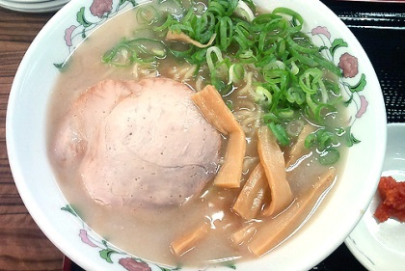 | 豚骨ラーメン  福岡のソウルフード、豚骨ラーメンを2日目の朝と昼に連続で食べてもらいます。

<企画書を作成する際のルール>
1．東京の高校生を10名案内しよう。
2．一泊二日で作成してください。
3．自分の住む街を必ず1ヶ所は行程表に入れてください。
4．移動はすべて貸切バスです。
5．宿泊場所も明示してください。
6．食事の場所も明示してください。
7．おおよその時間を明示してください。
8．観光箇所を2ヶ所以上入れてください。
9．スタートはあなたの住む街の空港、駅を9時にしてください。
10．ゴールはあなたの住む街の空港、駅を15時にしてください。
11．予算の設定はありませんので、自由に企画を考えてください。

<記入上の注意>
「どこで」「何をするのか」が分かるように、具体的に記入してください。
「企画のポイント」はそれぞれの内容についてアピールすべきポイントを記入してください。

